Sárkányzat pályázat

1. Olvasd el Szabó Csaba: Sárkányzat című meséjét!

2. Magyarázd meg, mit jelenthet a sárkányzat szó!

––––––––––––––––––––––––––––––––––––––––––––––––––––––––––––––––––––––

3. Főnévképzők

Az alábbi szavakból képezz főnevet!
pl. szép – szépség

büszke: ________________ evez: ________________ öltözik: ______________

olvas: ________________ győz: ________________ akar: ________________

4. A mese alapján írd meg a királyi sárkányzatot!

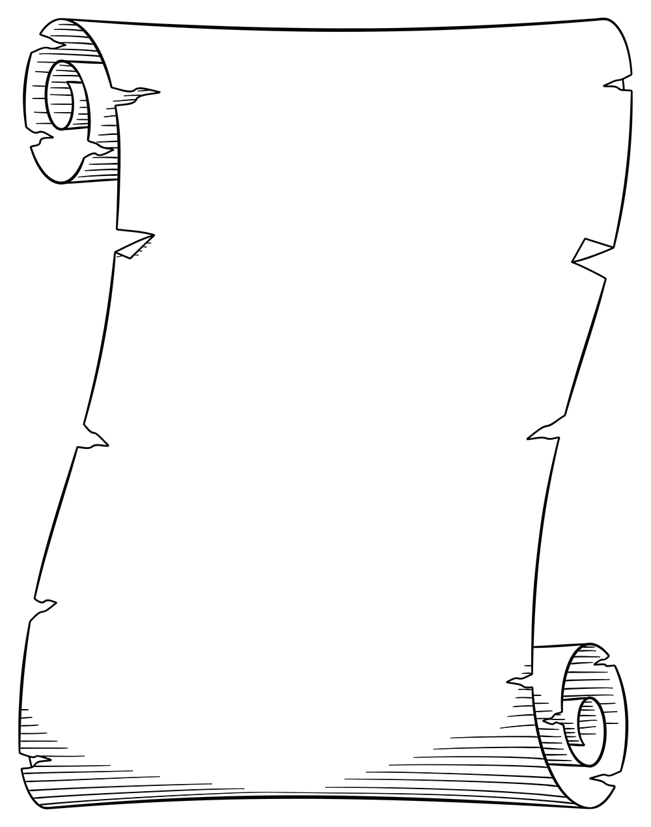

5. Szerinted ennek a mesének mi a magja? Írd le röviden!

–––––––––––––––––––––––––––––––––––––––––––––––––––––––––––––

–––––––––––––––––––––––––––––––––––––––––––––––––––––––––––––

–––––––––––––––––––––––––––––––––––––––––––––––––––––––––––––

